KUPUJEMY URZĄDZENIA TECHNICZNE
ТОП 10 БЫТОВОЙ ТЕХНИКИ ДЛЯ ДОМА! https://www.youtube.com/watch?v=kU0XUQZIOZk
КОМИССИОННЫЙ МАГАЗИН БЫТОВОЙ ТЕХНИКИ https://www.youtube.com/watch?v=Ox9H3it7ljI
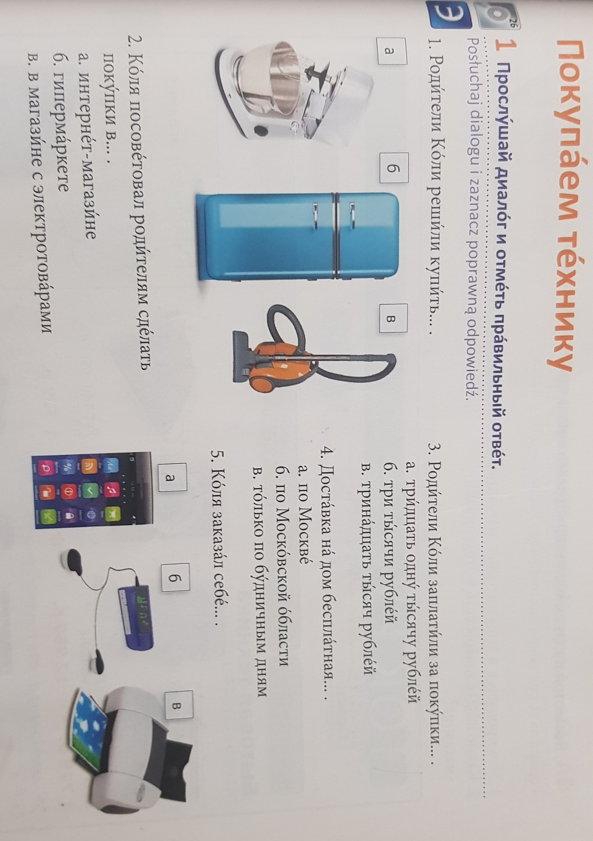
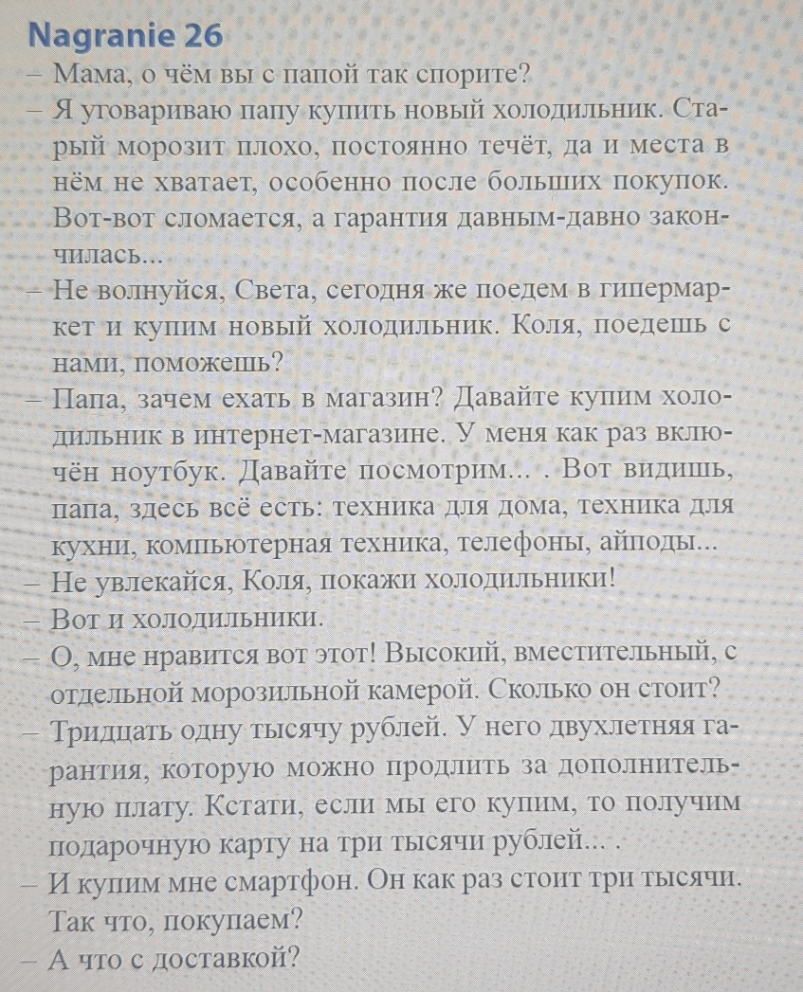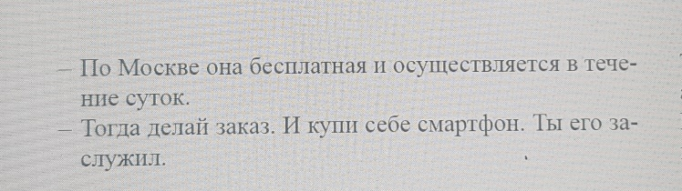
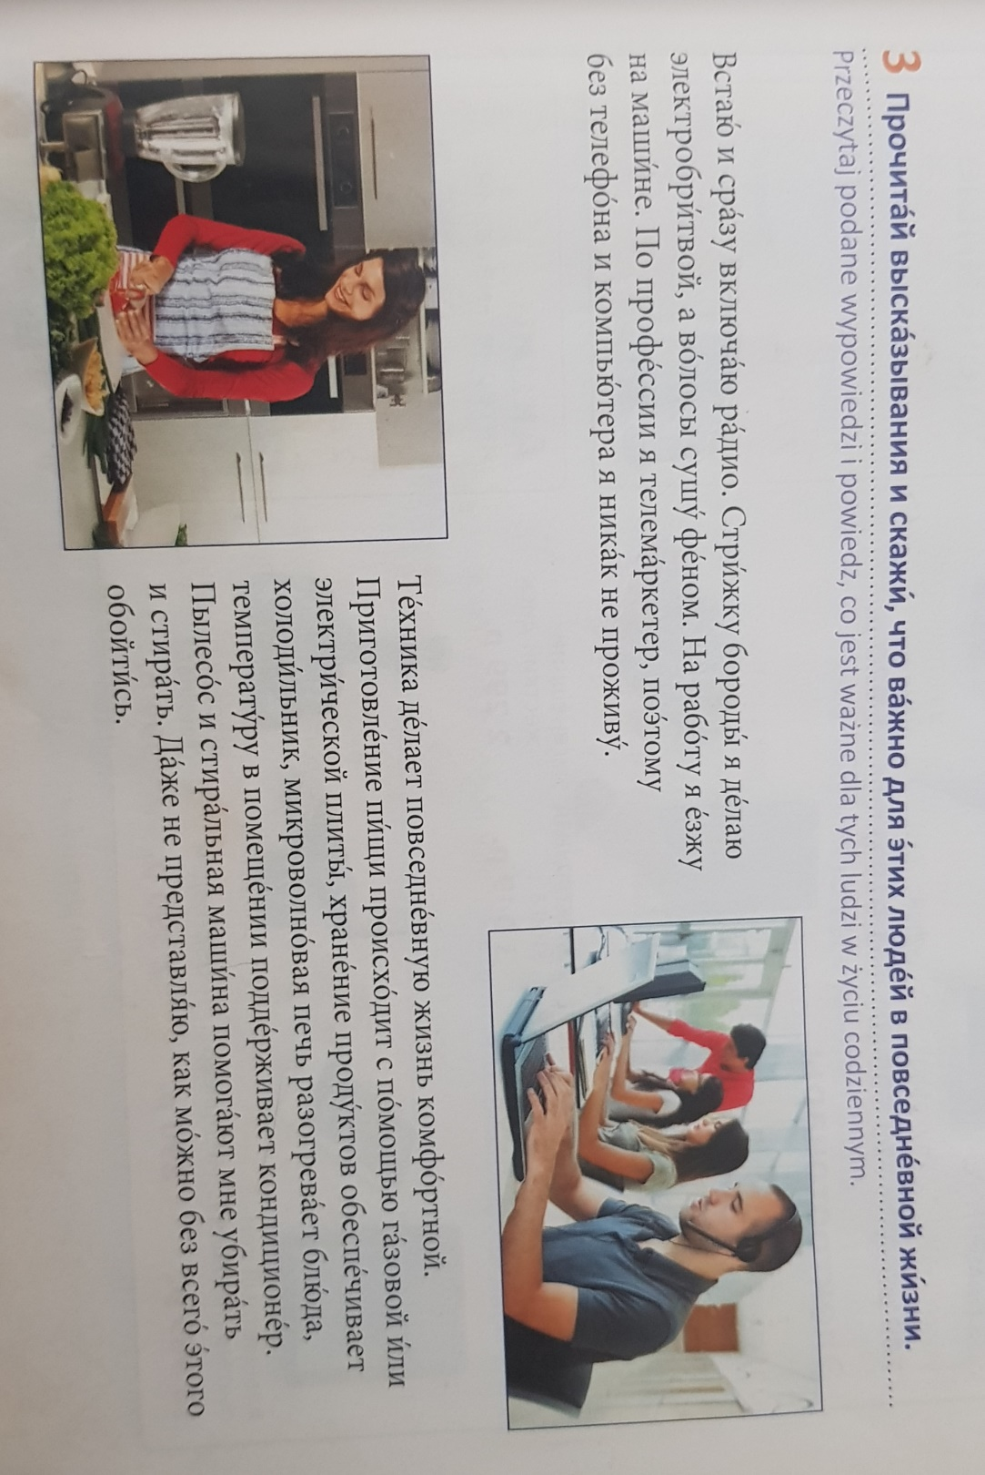

Мир БТ - Б/У бытовая техника в Москве
https://www.youtube.com/watch?v=-wrEDJ448Mo
https://www.youtube.com/watch?v=h3O9dACGYqw

